BEZPIECZNE WAKACJE
25.06.2020r.
Temat dnia: na rowerze
Dużo mówiliśmy już w tym tygodniu o bezpiecznym zachowaniu nad wodą, w górach i w lesie. Dzisiaj jeszcze posłuchajcie o bezpieczeństwie na rowerze.
Dziecko przedszkolne porusza się na drodze zawsze pod opieką osoby dorosłej.
- Zaczynamy od zabawy ruchowej, bo bardzo lubimy się ruszać - zabawa z Kinezjologii Edukacyjnej „Rowerek ” – w pozycji leżącej kreślenie kół naprzemienne ręką i nogą.
- Rozwiążcie zagadki o różnych środkach lokomocji.
- Pędzi po torze szybko, z daleka,
bo tłum podróżnych na stacji czeka. (pociąg)
- Ma skrzydła, choć nie jest ptakiem.
Lata podniebnym szlakiem. (samolot)
- Ma maskę, a pod nią konie,
cylindry – nie na głowie.
A w środku siedzi człowiek. (samochód)
- Ta wielka latająca maszyna
owada – ważkę, przypomina. (helikopter)
- Do wycieczek za miasto
pojazd doskonały,
co ma łańcuch,
siodełko oraz dwa pedały.
- Ma pedały, kierownicę,
koła dwa lub cztery,
jeździsz na nim,
kiedy inni chodzą na spacery.
- Kółka, kierownica,
no i dwa pedały.
Możesz na nim jeździć,
chociaż jesteś mały.
- „Wypadek Uli i Rafała” - wysłuchanie opowiadania (tekst na końcu scenariusza) i rozmowa na temat opowiadania.
- https://www.youtube.com/watch?v=gSzVtcWBd_w – filmik o zasadach bezpieczeństwa na rowerze
- Wyposażenie rowerzysty:
Rodzic pyta dziecko: czy aby czuć się bezpiecznie na rowerze wystarczy
mieć sprawny i dobrze wyposażony rower. Mówi o właściwym
stroju - kask, ochraniacze, kamizelka, elementy odblaskowe – nawiązanie do filmu.

- Obowiązkowe wyposażenie roweru - https://www.youtube.com/watch?v=uLMYH3yLLM

- https://www.youtube.com/watch?v=CkXSdjgvaAk piosenka pt.: „Wakacje z rowerem” – słuchanie piosenki i utrwalanie zasad bezpieczeństwa na rowerze.
- Czy lubicie podróżować? Wiemy, że tak. Ciekawe jesteśmy czym wybierzecie się na wakacje? samochodem, pociągiem, samolotem, rowerem… Spróbujcie nazwać wszystkie środki lokomocji; wyklaszczcie sylaby i je policzcie.

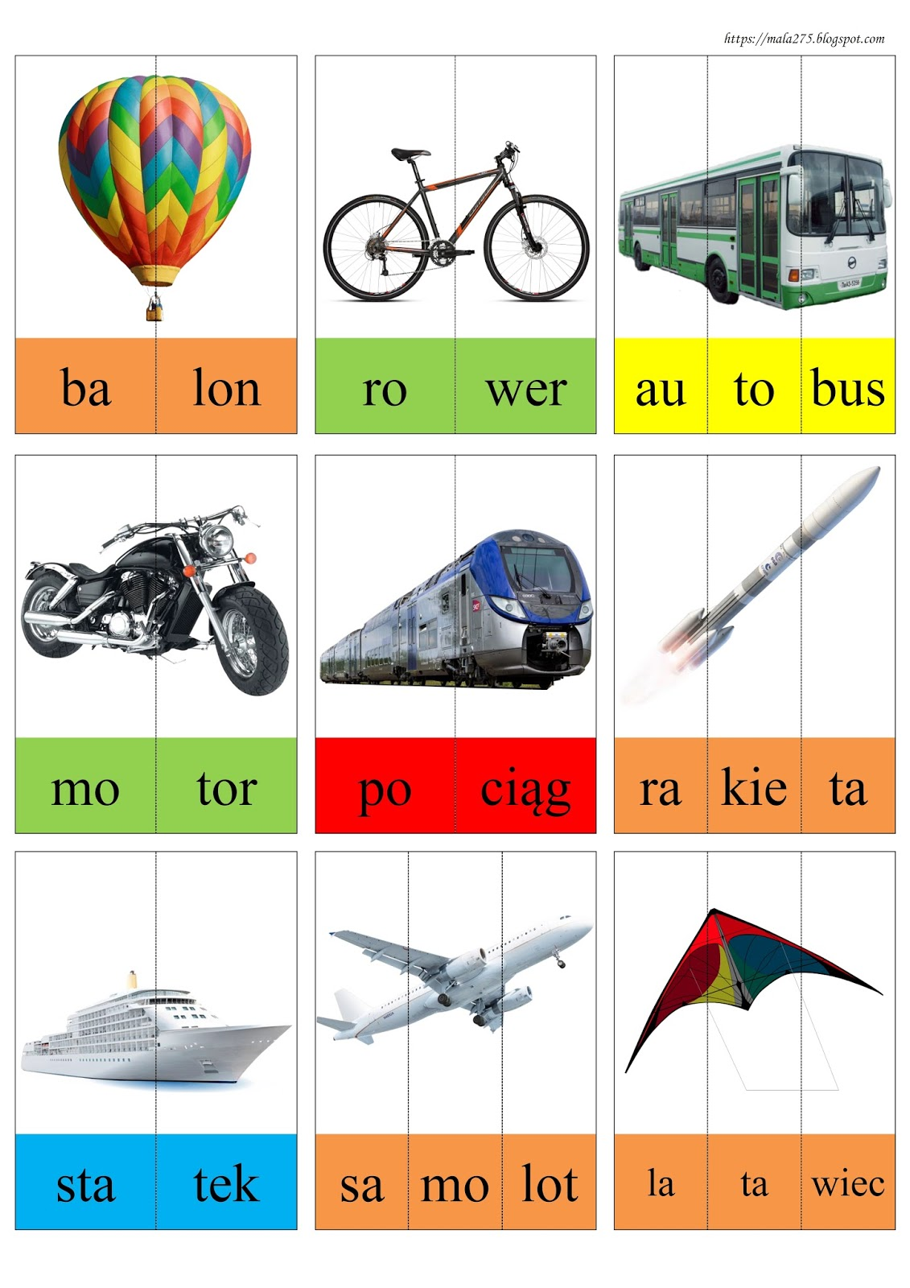
- Nauczcie się nowej piosenki „ Bezpieczne wakacje”
https://www.youtube.com/watch?v=W4RHyjQLfCM&feature=youtu.be – piosenka „Bezpieczne wakacje”
Nauczcie się jej całej. Jest trochę trudna, ale znając ją na pewno bezpiecznie wrócicie
z wakacji.
- Jak narysować rower? - https://www.youtube.com/watch?v=VdvJG48d73E.
- Teraz zachęcam do pokolorowania obrazków. W trakcie kolorowania możecie słuchać muzyki relaksacyjnej: https://www.youtube.com/watch?v=JLsomqe8un4 – kolorowanki w załączniku.
- Praca plastyczna – rowerek https://pracaplastyczna.pl/index.php/srodki-transportu/1066-rowerek
- Labirynt - zaprowadź dziewczynkę do roweru. (labirynt poniżej tekstu do wydruku).

Opowiadanie „Wypadek Uli i Rafała”
Pewnego dnia, po przyjściu dzieci do przedszkola, pani zapytała:
Czy zauważyliście, kto jest nieobecny dzisiaj w przedszkolu? Ula i Rafał – odpowiedziały dzieci chórem . Czy wiecie, dlaczego ich nie ma? – pyta pani dalej . W sali zapanowała cisza . Pani chwilę myślała, a potem powiedziała: - Leżą w szpitalu na obserwacji . – Dlaczego ich muszą obserwować ? – spytała Kasia . – Bo zapomnieli jak się bezpiecznie bawić . – To chyba nieprawda – powiedział Adam . – Ja często bawię się z Rafałem i zabawy z nim są fajne .
- widzisz Adasiu, fajna zabawa, jak ty to nazywasz, nie zawsze jest bezpieczna . Ula i Rafał wybrali zabawę, jazdę na rowerze. Oddalili się od domu i wjechali rowerami w głęboki dół . Szczęściem rodzice, szybko to zauważyli i wezwali pomoc . Teraz w szpitalu lekarze obserwują, czy ten wypadek nie uszkodził im jakiegoś narządu wewnątrz ciała . Wiem to od ich rodziców, jak również to, że nie mieli założonych kasków.
- Moja mama ciągle przypomina m i o tym , jak wsiadam na rower – dodał Janek .
- Wszystko to prawda, ale oni nie posłuchali rad, ani zakazów rodziców .
- A czy wy wiecie, jak bawić się bezpiecznie, np . na placu zabaw? – zapytała pani .
Po chwili ciszy podniósł się do góry las rąk . Dzieci podawały przykłady wielu mądrych,
bezpiecznych zabaw na placu zabaw, podwórku, nad morzem itp .

